Medieninformation

**Oliver 2.0 | Fehler im System**

Eine zukunftsweisende Komödie von Folke Braband

mit **Stefano Bernardin**, **Maddalena Hirschal**, **Eduard Wildner** und **Sven Sorring**

Regie: Hakon Hirzenberger

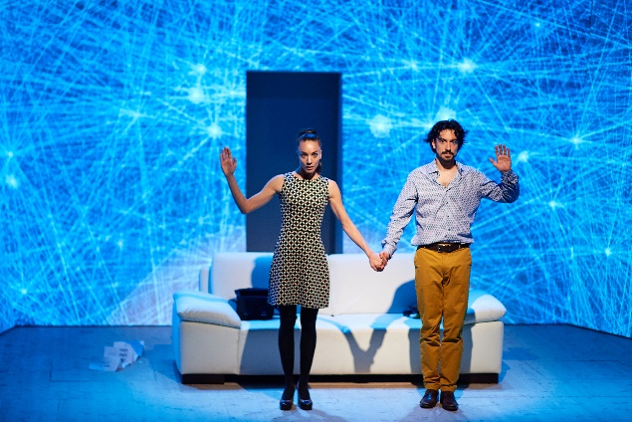Endlich hat Emma ihren Oliver vor die Tür gesetzt. Doch kurz danach steht er wieder da und sondert monotone Begrüßungsfloskeln ab: Oliver Zweipunktnull. Hallo. Guten Tag. Bald ist klar, dass Oliver 2.0 eine künstliche Intelligenz ist, ein menschenähnlicher Computer, der über die Agentur Partnercook.com als Haushaltsroboter für Emma ermittelt wurde. Im Laufe des Geschehens entwickelt die virtuelle Haushaltshilfe ungeahnte Fähigkeiten, nimmt zusehends menschliche Züge an und erweist sich immer mehr als perfekter Ersatz für den echten Oliver. Es funkt zwischen Emma und dem künstlichen Oliver. Doch was passiert, wenn ein Roboter plötzlich die Liebe entdeckt? Hat er Kontrolle sowohl über das, was er tut, als auch über seine Gefühle? Und welche Auswirkungen hat wohl ein noch so kleiner Fehler im System? Künstliche Intelligenzen drängen verstärkt in unseren Alltag. Ein Segen für die Menschheit oder eine bald unkontrollierbare Bedrohung? Fehler im System - eine zukunftsweisende Komödie am Puls der Zeit, die uns über die unmittelbare Zukunft gleichermaßen lauthals lachen wie nachdenken lässt.

Folke Braband wirft einen gewagten Blick in die Zukunft. Werden wir uns mit künstlichen Menschen besser verstehen als mit echten? Können die Blechtrotteln jene aus Fleisch und Blut übertreffen? Bei allem durchgeknallten Spaß gibt diese Geschichte zu denken. Der gläserne Mensch, dem im virtuellen Netz die Privatsphäre abhandenkommt, wird perfekt reproduziert. Kann er sein Original auch emotional ersetzen? Folke Braband wagt einen zweiten Blick: In welchem Körper ist der Mensch zu Hause? Hier wird eine Geschlechtsumwandlung mit liebevollem Respekt abgehandelt und steift mit Augenzwinkern ein heikles Thema. Wer ist hier wer? Und wer ist hier wirklich wer? Was ist hier eigentlich noch sicher? Dass man lachen kann. Und zwar aus Leib und Seele.

Bühne: Erich Uiberlacker, Gerhard Kainzner | Kostüm: Andrea Bernd

Videoinstallation: Bernd Kranebitter | Musik: Moritz Hierländer | Licht: Sabine Wiesenbauer

**Termine: Premiere, 22.2.2018,**

**16. und 17.3.2018**

Beginn: 19.30 Uhr

Preise: Euro 34,- / 29,- / 24,- / 19,-

Kartenvorverkauf: 1040 Wien, Argentinierstraße 37  
von Montag bis Samstag von 13.00 bis 18.00 Uhr  
Karten Hotline: 01/501 65/3306  
[www.akzent.at](http://www.akzent.at)

**Pressefotos** in 300dpi und **–texte** für Ihre Ankündigung stehen auf unserer **Website** [**www.akzent.at**](http://www.akzent.at)in unserem **Pressebereich** zur Verfügung.